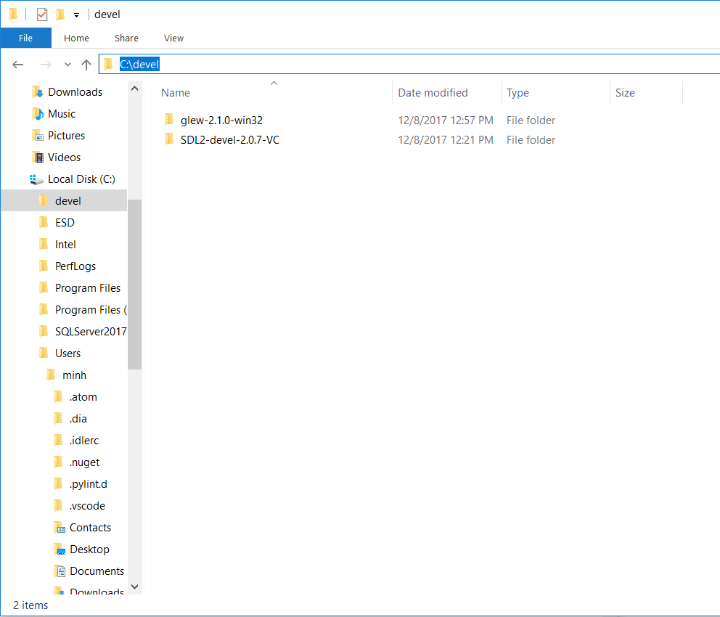

Các em giải nén devel.rar vào ổ C

Sau đó các em mở Solution ChessGame bằng Visual Studio 2017 (ChessGame.sln)

Để chạy được cần drivers cho card đồ họa (hỗ trợ OpenGL 3.0 trở lên) thì phần mềm mới chạy được các em nhé.